Центральная городская библиотека имени П. П. Бажова
Адрес: г. Красноуральск
ул. Янкина, д. 7.
тел. : (34343) 2-05-94
Библиотека работает все дни, кроме субботы
с 9.30 до 18.00 ч.

Центральная городская библиотека имени П. П. Бажова
12+

Дорога добра
Список литературы к 85-летию со дня рождения российского писателя А. А. Лиханова

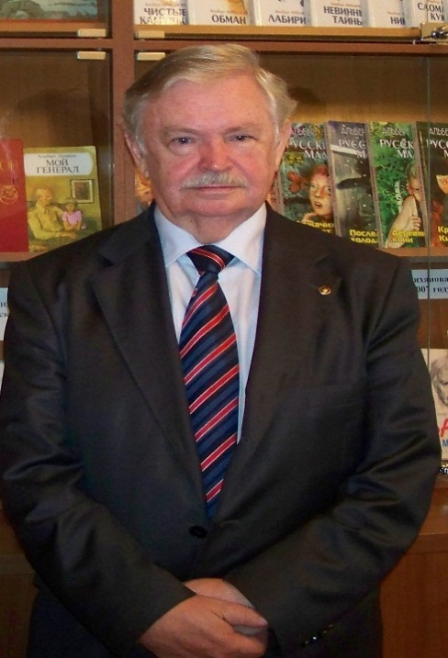
Красноуральск
2020

Дорога добра: список литературы к 85-летию со дня рождения российского писателя А. А. Лиханова / Центральная городская библиотека имени П. П. Бажова; сост. С. Вагина. – Красноуральск, 2020.

«Мои книги для всех, и, может быть, для родителей более, чем для детей, хотя, честно говоря, я хотел бы, прежде всего, быть услышанным ребенком».
А. А. Лиханов
Альберт Анатольевич Лиханов родился 13 сентября 1935 года в городе Кирове. Альберт Анатольевич родился в простой семье, у которой, однако, была своя тайна. Его отец, Анатолий Николаевич, рабочий-слесарь, коммунист, в первые дни войны ушёл добровольцем на фронт, мать, Милица Алексеевна - медицинский лаборант, всю жизнь проработала в госпиталях. Отец отца, Николай Михайлович был бухгалтером на железной дороге. А вот отец деда, Михаил Иванович, происходил из потомственных дворян Санкт-Петербургской губернии, крещён в Храме Михаила Архангела в Михайловском замке и дослужился до полковника Малоярославского полка, вышел в отставку и поселился в Вятке, прервав, таким образом свою петербургскую историю.
Альберт (Глеб) Лиханов родился в Кирове, там окончил школу, уехал в Свердловск где в 1958 году окончил отделение журналистики Уральского государственного университета. Потом возвращается домой и работает литсотрудником газеты «Кировская правда». Там в 1960 году он становится не только свидетелем, но и участником истории, которая 20 с лишним лет спустя легла в основу известной повести «Благие намерения».

Несколько позже Альберта Лиханова приглашают на работу в Москву. Потом он становится многолетним сотрудником популярного молодёжного журнала «Смена» - сначала ответственным секретарём, а затем, тринадцать с лишним лет - Главным редактором. В эти же годы приходит литературная известность. Одну за другой, «Юность» печатает его повести. Проза Лиханова жестка, порой жестока, но ведь такова наша жизнь, как бы говорит писатель, считая главным смыслом своего литературного труда - подготовку растущего человека к преодолению трудностей, даже тягот, которые выпадают на долю совершенно ещё невзрослых людей. В наши непростые времена такой выбор писателя, с точки зрения интересов детства - более чем справедлив. Создавая Детский фонд, А. А. Лиханов учредил Научно-исследовательский институт детства, который возглавил. Поэтому можно смело сказать, что литературные, художественные труды писателя основываются на серьёзной научной - аналитической и социальной основе. В Кировской области учреждена премия имени Альберта Лиханова для библиотекарей школьных, детских и сельских библиотек. Для учителей начальной школы он учредил премию имени своей первой учительницы А.Н.Тепляшиной, учившей его в годы войны и удостоенной двух орденов Ленина. По инициативе писателя ей установлена мемориальная доска. Всё это делается из личных средств писателя, к которому присоединились Правительство области и Администрация г. Кирова. За границей России на 34 языках выпущено 106 книг писателя.

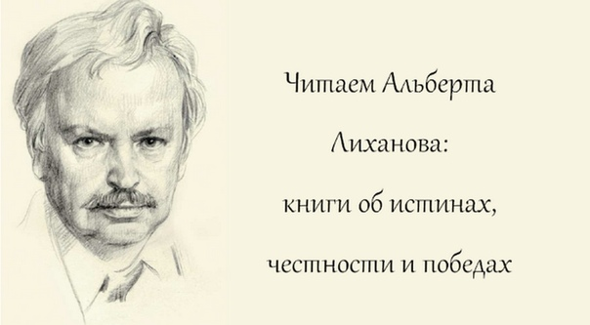
Альберт Анатольевич Лиханов
Собрание сочинений : в 4 томах. – 1986. – 559 с. (К/Х, ф-л № 4).
Благие намерения : повести. – Москва : Молодая гвардия, 1981. – 560 с. (ЦБ, К/Х, ф-лы № 1, 3, 4, 6, 7).
Времена жизни : размышление о близком и дорогом. – Москва : Молодая гвардия, 1978. – 287 с. (ф-л № 4).
Высшая мера : повети и рассказы. – Москва : Современник, 1985. – 542 с. (ф-лы № 1, 4, 6, 7).
Голгофа : повесть. — Москва : Советский писатель, 1981. – 166 с. (К/Х).
День твоего рождения : [сборник : для младшего и среднего школьного возраста]. – Москва : Детская литература, 1980. – 539 с. (ф-л № 4).

Детская библиотека : повести. — Москва : Детская литература, 1986. – 254 с. (ЦБ, К/Х, ф-лы № 1, 4).
Драматическая педагогика : очерки конфликтных ситуаций. – Москва : Педагогика, 1983. – 320 с. (ф-л № 1).
Золотая сабля командира : рассказы. - Москва : Детская литература, 1983. – 32 с. (ф-лы № 1, 3).
Магазин ненаглядных пособий. – Москва : Детская литература, 1984. – 112 с. (ф-л № 4).
Мой генерал : роман. – Москва : Детская литература, 1990. – 205 с. (ЦБ, ф-лы № 1, 3, 4, 6, 7).
Музыка : повести. – Москва : Детская литература, 1987. - 208 с. (ЦБ, ф-лы № 1, 5).
Обман : повесть. – Москва : Современник, 1981. – 95 с. (ЦБ, ф-лы № 1, 4).
Обман : роман и повести. – Москва : Советская Россия, 1983. – 383 с. (ф-лы № 3, 4, 6).
Повести. – Москва : Детская литература, 1982. – 398 с. (ЦБ, ф-лы № 1, 3, 5).
Последние холода. – Москва : Художественная литература, 1989. – 271 с. (ф-л № 4).
Солнечное затмение : повести. – Москва : Эксмо, 2011. – 574 с. (ф-л № 3).
Сын России : [книга-альбом, посвященная Ю. А. Гагарину]. – Москва : Молодая гвардия, 1981. – 112 с. (ф-л № 3).
Чистые камушки : повесть. – Москва : Детская литература, 1981. – 320 с. (ЦБ).
Чистые камушки : повесть. – Москва : Детская литература, 1985. – 415 с. (ЦБ, ф-л № 1).

